房价、外汇储备、汇率再讨论

《中国房价会崩吗？》已经谈到了，“房价外汇二选一。为什么说一定是保外汇而不是保房价！粮食进口，芯片、石油铁矿石的进口，都无法离开外汇！”这里讲的外汇指的就是美元。但是很多读者并不明白为什么一定要有外汇。
首先我们看这样一张图。
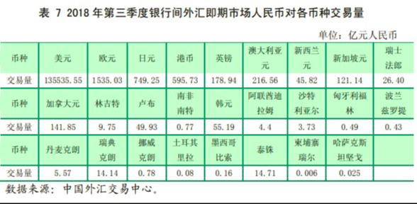
这是引自中国外汇交易中心的数据，2018年第三季度银行间外汇交易即期市场人民币兑各币种的交易量。其中，排名第一的美元，交易量13.55万亿元人民币，排名第二的欧元交易量1535亿元人民币，排名第一的美元占比是排名第二的欧元的多少倍。
所谓取代美元，去美元化，人民币国际化。读者们，当你们看到这个数据来源之后，你会相信美元会被人民币取代吗？不管你信不信，反正我是不信的。离开人民币美元还是美元，离开美元人民币谁又会承认呢？光听一个人说什么没用，你得看对方都是怎么做的。不管是在这个事情上还是什么别的，任何事情都别光听人说，看怎么做的。（尤其是一些男生喜欢给女性画饼许诺，这往往都是不可信的。）
从这张表不难看出，外汇（美元）才是一个国家（除美国之外）真正的刚需。由于美元是真正的不可撼动的刚需。有这个前述条件。所以才有“全国的房产总价已经远远超过了等价外汇储备的100倍。在市场上流通的房子，难道连总量的1%都没有吗？如果相当于全国房屋总价1%的房子被卖掉套现然后换美元，外汇储备是不是分分钟被榨干？”
而为什么以1%作为假设，显然在市面上流通的，可供交易的房子，占房屋总数显然是不止1%，要远远高出这个数。（可以直接从统计数据上证明流通的可供交易的房子数量占比超过房屋总数1%的证据。一方面可以从2003年以来国务院18号文件之后的土地流转招拍挂，房地产住宅项目的户数容积率的限制。根据这些公开信息，进行推算。这十五年来，每年都有统计，而且是有官方背书的（因为全都是官方统计数字）。当然，这里并不排除很多房子因为政策限制多少年不能卖出。只要从公开数据中推出这个1%的存在就足够了，现实中当然只会比这高，不会比这低。另外一种简单粗暴的方法，直接上房天下，搜搜北上广深这四个城市的房子，不管一手房还是二手房，只要是在网络上挂出来的，那肯定是可供交易的房子。当然，前提是排除虚假房源。北上广深多少套房子，数据是公开的。只要在类似搜房网这样的平台上看到这些可供交易的房子占比大于等于1%，现实中必然只会比这高而不会比这低。因为有些满足条件的房子并没有挂在交易平台上。）以1%作为假设，是一种以极限法作为推算粗估的依据。这种粗估以及极限判断的方法是由两弹一星功勋奖章得主彭桓武彭老和周光召周老提出来的。并且是得到了实际验证的。
彭桓武先生有一个方法叫“3 等于无穷大”的名言。彭先生，一个复杂方程到他手里，可以很快估出方程各项相对大小，然后把小数项去掉，保留大数项。在保留或舍弃一些项时，称之为3与1比，3是无穷大，1可以被忽略。经这么处理，一个复杂微分方程就常常容易得到近似解，甚至变成一个特殊函数方程，解自然就出来了。这种思想影响了当时很多人的科研方法。用一个好理解的说法吧。台湾当然是我国不可分割的一部分。但是在各种优先层级上，台湾不可以与西藏相比，西藏不可以与新疆相比。这里绝对不是说可以忽略，而是以一个能够比较容易理解的角度来描述。
“粗估”，是根据所要研究系统的物理特征以及参数，包括近似方程解，估出该系统物
理量量级，以便快速抓住物理图象。这样可以缩短研究时间，尽快得出初步结论建立物理模
型。有人检验过粗估方法得出的微分方程近似解与精确解的差别。结果表明，至少量级上是
对的。当然，对于大科学工程而言，必然要有精确的数值计算（当时的条件有限，计算机的
计算速度不行，只能在计算方法上想办法弥补计算机的硬件缺失。包括王选先生当时在研制汉字激光照排系统的时候，也是在计算方法上想办法。），得出精确模型和参数。“粗估”的核心就是3比1，3是无穷大的思想。这种方法对于分析数值结果是有用的，可以从大量的数值计算中被解放出来，从而分析得出物理结论。“粗估”是一种重要的研究手段。“粗估”实质上就是分析复杂物理问题抓主要矛盾的方法。这也适用于对很多事物的分析。（上述两段内容摘自贺贤土《他把全部精力献给了祖国和物理学》2005年5月《物理》期刊，《彭桓武先生九十华诞专题》，有删改。）
而周光召先生，他在我们国家搞原子弹的时候，有一个问题，原子弹炸药透镜内爆压力数值计算总是小于当时苏联专家给出来的数值。算来算去算了九次。总是对不上苏联人的数据。周先生则从热力学出发，以最大功原理证明了，不可能达到这样的压力。
彭先生和周先生都是以粗估和极限法来应对此类问题的。并且他们的研究方法经受了研制核武器这样的尖端科学计划的检验。是可信的。3比1可以作为“无穷大”的依据。100比1当然更可以。而且房价问题的计算不可能比核武器的数值模拟计算复杂。我只是以这样的方式证明这样的计算方法是可信的，是经得起检验的。之后会在一些具体的事项上说明。
以上分析是说明房价与外汇储备（美元）以及汇率的边界条件。以及美元储备一定比房价重要的原因。现在我们从宏观和微观两个角度来说明。
近几年来，不良资产管理公司基本上代表了“地王”二字。新闻上所有关于拍下“地王”的新闻，一大半都是属于那些不良资产管理公司。中国有四大不良资产管理公司。他们当时就是为了对接国有四大银行的不良贷款而设立的。有这么两则新闻，《“地王制造者”信达：不良资产管理公司的“财务投资工具”？》（链接http://house.people.com.cn/n1/2016/0607/c164220-28418565.html）《不良资产管理公司接棒“地王”重任》（链接http://www.sohu.com/a/79805175_212288）现在我们来分析。
这里有一段信息源已不可追溯的文字和图片。现经过删改之后，摘录如下。（这里给出一个有其中部门内容的链接https://m.weibo.cn/detail/4304420369682489）
“信达地产之所以热衷于拍地王，这其中很大原因是为了通过“资产溢价来处理不良资产”，可以说四大资产管理公司是中国的“终极房东”，推高房价可以提高公司的资产市值，增加在银行的抵押物市值，从而借贷出更多的钱填补旧债。通过资产溢价来是处理烂账，是他们处理这类问题的重要手段之一。”
以下图片是对这些公司业务以及股权关系的说明。其中我们看到了绿地这家公司。四大不良资产管理公司，其中三家都与其有合作关系。联系到不良资产管理公司的背景，以及我们熟知的，不可言说的各种。绿地这家公司将来会爆出什么新闻。读者们有没有这样的一种感受，在阅读类似公司招股说明书的时候，很多本来三言两语就可以说清楚的事情，往往搞得跟外交辞令一样抽象难以理解。甚至我感觉到当一个人在与你交流的过程中，比如在一个商务谈判中，突然跟你讲起哲学之类的东西，把一件很简单的事情说得很复杂很难理解，这往往就是一个老骗子老江湖想要骗你的征兆。屡见不鲜，可以说这已经是一个公司或者一个人靠谱厚道与否的一个非常重要的参考。类似的各种办事流程审批，有一个相声《多层饭店》，吃个面条都要审批。往往这种事情越是复杂，就是不想让你办成这个事儿。
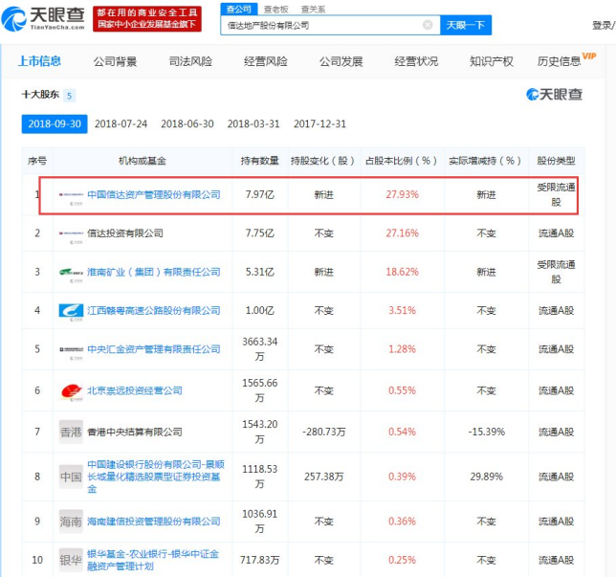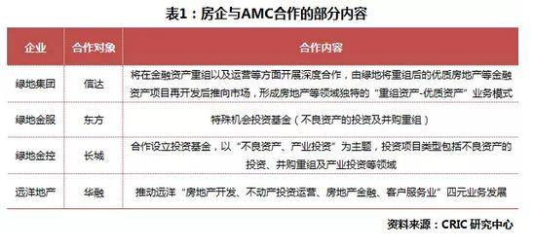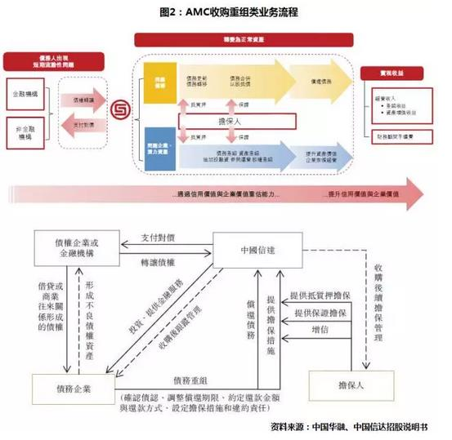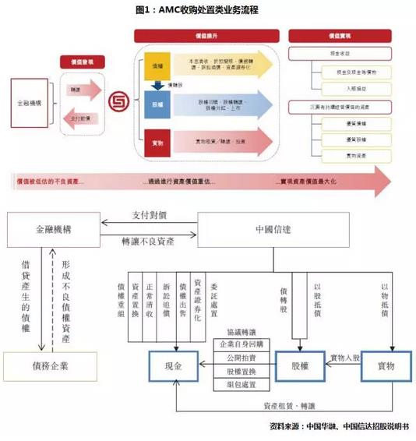
“可以说，四大资产管理公司是整个中国经济命脉的核心，如果说房地产是中国经济的寄生虫，而四大资产公司就是寄生虫吸血的吸盘。复杂的股权结构（如图），在整个人类历史上都是绝无仅有的！信达实际控制公司520家、华融实际控制353家、东方实际控制1000家以上、长城实际控制1000家以上。其债务纠纷则更加复杂。”
“四大资产管理公司所谓处理坏账，其手法大致可以分为五类，一是资产溢价，前面已经说过。二是公司重组改制上市圈钱。三是债务转移。四是债务包装后发行理财诈骗（仔细查看那些暴雷的银行理财，不难发现就是这个原因）。五是信贷延长（也就是借新还旧）。”

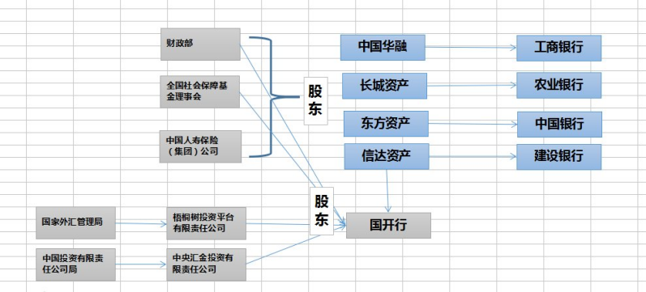
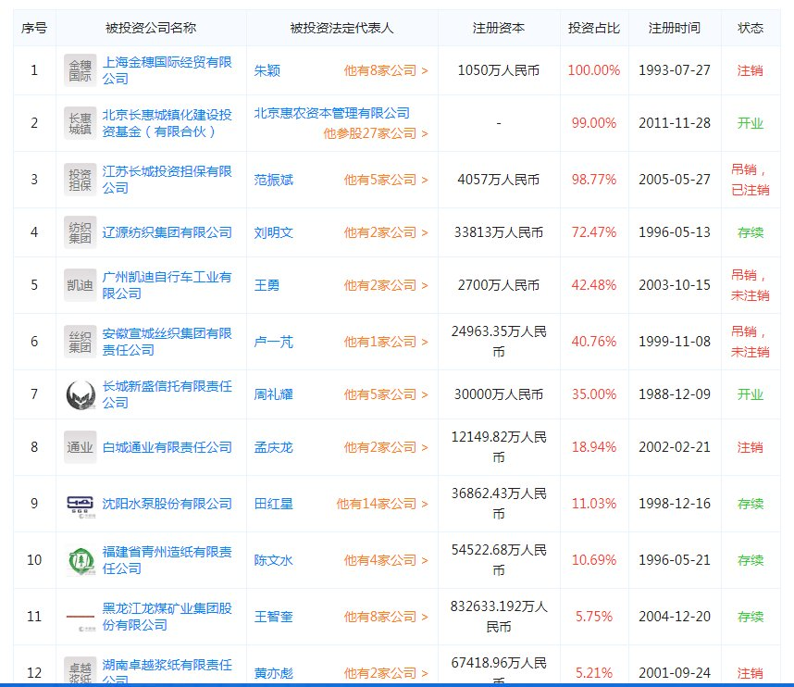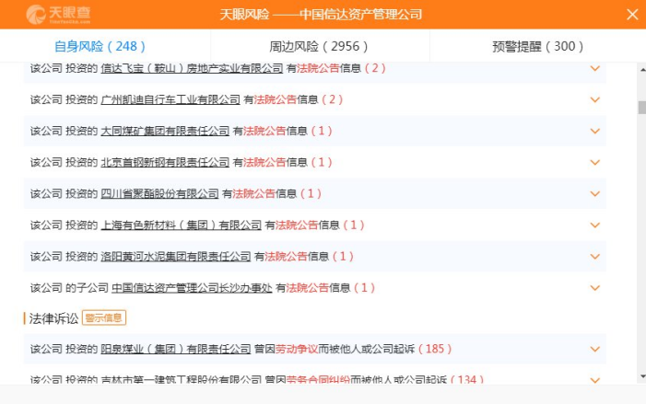
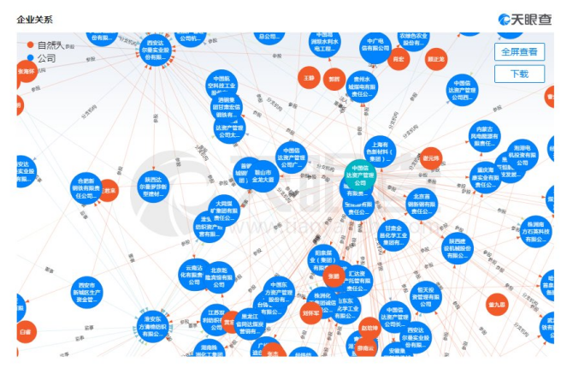
其中的债务转移，通过天眼查和中国裁判文书网查询就会发现，四大资产管理公司都有大量的法律纠纷，这其中一个很重要的原因就是，四大资产管理公司通过项目承包，诱骗私营公司施工，之后又以各种理由拒不履约，造成承包方亏损，有的项目甚至是和某些地方配合合伙诈骗不知情的承包方。最后由政府出面调解达到部分债务的转移。好在裁判文书网上有大量的判例，都是可以看得到的。
债务包装成理财产品出售，这个很难详细梳理出明细，但是一部分最后的买单者就包含P2P受害者，还有其他各种理财诈骗。通过理财诈骗来处理不良资产是最直接最便捷的手法，相信不少读者已经知道P2P各种暴雷，甚至有些读者和自己的亲属就是这种诈骗的受害者。为什么这种明显不合理的高收益理财项目会通过银行发售，得到官方背书。得到银行背书。这样的项目是如何通过审批并且发行的？为什么徐玉玉案可以抓回电信诈骗犯，为什么P2P跑路了却抓不回来啊。公安机关怎么管嘛。现在的技术侦查措施有多先进，抓电信诈骗犯，抓捕毒贩，直接可以用设备远程读取你的身份证信息，在你的手机里植入间谍程序，哪怕你的手机是处于关机状态，一样可以窃听，甚至后台程序直接打开手机摄像头偷拍。网络环境如果足够好，现场直播都没问题。远程劫持WIFI，看看你手机电脑里都是些什么内容。这样先进的技术侦查措施，想抓什么人抓不到啊。只要想抓，那分分钟把你抓到。被格式化数据了的硬盘，哪怕重新填埋了数据，一样可以恢复。
可是，这么先进的技术侦查措施，为什么抓不到P2P诈骗犯。当你了解到这些问题背后的根源之后，一切一目了然。能抓吗？怎么抓呢？当然，投P2P的人，本身也是够活该的。太贪婪了，又笨又贪，骗子不骗你又会来骗谁呢？抓捕正国级腐败分子、敌对势力在境内代理人、抓间谍都没有问题。怎么抓个诈骗犯就这么困难呢？我一直是跟我所有的亲人朋友说，理财产品的年收益率超过5%的都是骗子。你想想看，做什么生意支付得起这样高昂的利息？同理，做什么生意付得起这样高昂的房租（所以房租不可能不停地涨跟房价一样，房价短时间内还有接盘侠，房租涨试试？谁付得起这个房租？）？但是多数老百姓根本不会关注这个问题，最多关心一下房价，工资涨不涨，衣食住行这些。本文描述的这些问题，多少老百姓会去真正关注呢？如果在现实生活中，你跟人说这种问题，大概率会有人这么说你，类似于“你这么关心国家大事”。这个关心“国家大事”，在这种语境当中，明面是夸，实则嘲讽。被说的人，除非自己内心足够强大，即使自己是对的，往往也会被搞得很难堪。很多人终其一生，甚至连这个世界是怎么运行的，这个国家是怎么运行的，都是稀里糊涂搞不清的。你去跟他们说这个是没用的。这些人既不关心也不想听。所以生活是对每一个人最大的惩罚。包括用类似“国家大事”这样的话语来嘲讽你的人。
写到这里，笔者突然想到，之前在公众号“饭统戴老板”看到的一篇文章，《政策性银行往事》。摘录其中一段，“在中央，这种模式起初引起了不小的争议，反对者认为这种大手笔的投资失控，最终造成巨额坏账，甚至ZRJ都找来陈YUAN问：“听说你一下子给了一个城市几百亿？”但在陈YUAN眼里，只要中国的城镇化进程未结束，抵押品的土地价格还在上涨，这个模式就不会有问题。”（链接https://mp.weixin.qq.com/s/6YdAA2bg4S6T3UzxHzyhuQ）这样的做法与上述不良资产管理公司的做法是高度相似的。
上述是中国房价至今高企的内因之一，我们再来分析其他原因，一个是财政，一个是金融。财政最根本的原因就是分税制。地方政府没有收入，但是各个部门要运行，城市要运行。没钱怎么发工资。（比如至今涨价幅度有限的地铁和公交票价，如果没有公共财政补贴，早就破产多少次了。）土地财政推高土地价格，地方政府有这个动机。另一方面是因为金融。一个原因是热钱流入，还有一个原因就是滥发钞票。咱们一个一个说。讲到金融，我们要说到热钱的流入和流出。举这么一个例子。具体的数据没有查，但是说简单点就是这个情况。假如A国的存款利息只有0.02%而C国存款利息有3%，显然，你作为A国人，你是不是就有把钱弄到C国的动机？利差这么大。但是C国有外汇管制，进来的钱必须结汇变成C国货币。有些人他们就会通过比如地下钱庄这样的管道把钱从A国经一个方便的金融中心如香港，然后弄进C国，这样通过黑市渠道（根本没办法取缔，利差越大黑市越是猖獗），他们还可以多结一些C国的货币。这样一来，这么干的人多了，A国货币就会贬值，C国货币就会升值。一旦形成了这种升值和贬值的预期。那么在某一个时间区间内，A国的钱都是流向C国的。钱多了，物价就要上涨。但是，我们发现，这么十多年来，虽然物价有上涨，但是上涨的幅度，远没有房价这样离谱。房价就不说了，举一个物价的例子。我们以几版《现代汉语词典》作为参考。首先是2002年增补本，60元人民币。然后是2005年第五版68元人民币。接着是2012年第六版95元。最近的2016年第七版是109元。物价涨得显然没有房价这么离谱，钱去了哪里呢？进了土地，进了楼市。有一种很无耻的说法是房地产成了资金的蓄水池，实际上是房地产成了金融膨胀的工具，是印钞机的润滑油，因为房地产的疯狂膨胀才导致其他商品的价格上涨。房地产从来不是资金的蓄水池，而是货币扩张的工具！是真正的印钞机，也就是掠夺老百姓财富的工具！（互联网上最无耻的两个谣言，一是说房地产是货币的蓄水池，二是把通货膨胀的原因归到出口贸易上。实际上，在其他国家并没有出现相同的状况。可以参考上世纪八十年代的日本，还有现在的德国，德国是全世界最大的贸易顺差国。但是并没有像中国这样的通货膨胀。其实这都是类似顾云昌这样的骗子，利用信息不对称，欺负多数人外语不好，顾云昌当时为了骗人买房，编造了一个故事，中国美国老太太买房。“美国老太太临去世前，终于还完了房屋贷款，同时住了一辈子房；中国老太太去世前，终于攒够了买房的钱，却没能在新房里住上一天。”孟晓苏、顾云昌、任志强们，顺便说一句，还有那个《哈佛女孩刘亦婷》她妈，都是利用信息不对称欺骗中国人民，并且以此牟利。这群王八蛋，他们不得好死！死了应该被打进十八层地狱永世不得超生！）A国的资金进了C国，进了C国肯定是要挣钱。要么存银行要么买了房子等着升值。精英阶层一方面信息控制比较厉害，由于信息不对称的原因。精英阶层出手的时候，多数老百姓根本不知道。举个例子吧，我有这么一朋友，红三代。1979年15岁就考到贵州大学数学系。后来移民澳大利亚。2001年的时候，她在北京二环买了一个房。花了45万澳大利亚元，房子是151平米，当时的价格是173万人民币。2014年卖了725万人民币。这是热钱的流入和流出。同理，如果长期低利率运行的A国开始加息，利息与C国接近于持平甚至超过C国，那么钱就会从C国流出，回流回A国，不仅对于C国是如此，对于全世界也是一样的。你们看到阿根廷的金融危机，就是这么来的。同样的，精英们相对于普通老百姓也会早很久就知道。当时725万卖掉的房子，现在2000万市价都不止吧。可是现在你卖得掉吗？手上有两千万现金接得起盘的人，他们会在这个时间点买房吗？有一个天津的孩子很不服气，他认为房价不会跌。他们家在天津黄金地段有五套房。具体值多少钱我不知道。就算一套房一千万吧。资产跟现金完全是两个概念。这孩子吧，你们家五套房子加起来值五千万，跟你手里有五千万现金能买得起这五套房完全是两个概念。后者当然比前者厉害。但是后者会去买这样的房子吗？资产的三个属性，流动性、盈利性、安全性。三者缺一不可。同理，如果你是精英阶层，你在2005年之前已经通过各种消息渠道得知人民币升值，国内房地产要涨。你是一个亿万富翁，你手里有20亿美元，你通过各种渠道，把钱弄到中国搞房地产，或者直接说炒房。那个时候人民币兑美元是8比1。160亿人民币投资房地产。咱们就以那个澳洲华人的例子来说吧。173万买的，725万卖掉的。挣了4.1倍的钱。以这个比较低的回报（如果是按照开发商的回报会更高，我们这里以现金全款回报最低的方式来计算。），那就是670亿元人民币。现在你又提前知道了，人民币印多了，要贬值。你的第一反应是什么？是不是赶紧把你这价值670亿人民币的资产赶紧变现，然后换成美元啊？当你想要换美元的时候，你是不是希望换美元的价格更低一些？这是不是足以解释川普逼迫人民币升值的原因？可以让更多的美元回流嘛。光是思科公司在2018年就把670亿美元利润的现金汇回美国国内。美国五大科技公司的海外现金就有6000亿美元之多。（链接http://tech.qq.com/a/20180216/007119.htm）
李嘉诚真的很傻吗？其实并不傻。老狐狸啦。说得比唱的还好听。很多外资企业想要汇出FDI利润都是非常困难，管制重重。上一篇文章已经讲过了。2014年的时候，外汇储备是有4万亿美元，2017年的时候是2.9万亿美元。这并不是说资本外逃有一万一千亿美元，我们必须考虑到中国对美国每年3700亿美元的贸易顺差。实际上的外逃数量至少达到了两万两千亿美元。（如果详细统计每一年的外汇储备增加数额和每一年的对外顺差，外逃资本远不止这个数。）很多人是只做不说的。BMW这么牛的企业，为什么汇不出FDI利润，外管局还要约谈。拿着人民币不好吗，为什么非要美元？
关于汇率这个问题，有一篇非常好的知乎回答。链接如下，（汇率的本质是什么？ - DONT的回答 - 知乎https://www.zhihu.com/question/21280286/answer/135303131）
然后我们说人民币的超发问题。经常有这么一句话，京沪永远涨，一印解千愁。潘石屹说什么滥发钞票，还不能太影响物价，就只能进房地产。就算你潘石屹在某个时间区间或许是对的。但是肯定不可能永远这么下去吧。上一个滥发钞票的，搞金圆券，被毛主席指挥人民解放军赶到台湾去了。滥发钞票是什么后果。这里不需要多言。
这里介绍一个人，凯尔巴斯（kyle bass），这哥们是个牛人。提前预测并且做空美国次贷危机，赚得盆满钵满不说，声名大噪。现在他已经开始做空人民币了。并且，他从2016年开始，把自己80%的身家都用于做空人民币，凯尔巴斯认为人民币在未来三年会贬值40%（链接https://www.guancha.cn/economy/2016_02_01_349958.shtml）凯尔巴斯在他的社交媒体上发布了一个视频，《中美两国重要经济指标对比图2001-2018》。这里做成了动图，给读者展示。
现在我们来分析2016年的人民币汇率的大规模贬值，其实2015年的时候已经开始贬值了，但2016年的贬值幅度之大，令人惶恐不安。本质上就是投资者情绪上的悲观导致的大规模资本外流。但是我们发现，当中国对外贸易顺差在2017年再度扩大时，人民币汇率又重新上升了，最高到接近6.2，这种程度的涨幅绝对不是靠动用外汇储备干预能形成的，是外贸企业大规模结汇的结果，那时中美两国之间利差幅度还不小。通过阅读官方发布信息，笔者还发现这样一个规律，每当外贸企业结汇意愿降低的时候，相关部门就会立刻提高出口税（包括调整出口退税），以此提高企业结汇利润，增大企业结汇意愿。这本质上是国家机器向企业购买美元的行为。中美十年国债利差持续缩小甚至倒挂，这是人民币汇率贬值的开始，直接决定了资本流向。而企业结售汇，是人民币贬值的结果，人民币汇率攻防战，关键不在外汇储备，而在于源源不断的外贸企业结汇，外汇储备已经是空壳，结汇才是央妈的弹药，一旦弹药补给被切断（也就是中美贸易战），人民币也就守不住了。（参考人民币汇率自今年中美贸易战爆发之后的变化）“9月银行结售汇逆差176亿美元，当月代客结售汇逆差161亿美元，为2016年12月以来之最大。”这已经说明外贸企业结汇意愿低，持汇意愿高。（再次强调一点，光听一个人说了什么没用，你得看做了什么！用脚投票的才是真实想法！）8月6日央妈将远期售汇风险准备金率从0调整至20%，这确实缓和了远期购汇导致的人民币贬值压力，也是人民币从8月6日起跌幅放缓的根源。增加风险准备金，本质上就是对远期购汇定向加息。企业结汇和中美国债利差是决定人民币汇率的核心。
不论官方媒体怎么说，人民币坚挺，不论你如何警告做空势力。有这么大规模的对赌。这样规模的做空，无论如何，全世界包括中国人自己对人民币的贬值预期都是可见的。为什么会形成这样的预期呢？让我想到我的偶像褚明宇在一篇微博问答里对他本科时的一个老师的嘲讽，“关于龚老师的段子很多，大都跟上面那个例子有关。我想很多都不一定是真的，但是，有这么多人愿意传播这些不那么光彩的段子，至少说明他在学生心目中的形象其实不怎么高大。”同理，为什么会有大空头凯尔巴斯赌上自己八成身价赌人民币在2020年前暴跌四成。这哥们已经用脚投票了。为什么外界对人民币的贬值预期会这样强烈？！无论怎样解释，现实都是苍白无力的。谁让你滥发货币呢。
以上是宏观角度的分析，我们现在看看微观角度的。网易新闻有这样一篇自媒体写的，叫《有没有可能外国投资者大规模卖房套现，然后换成美元撤离中国？》（链接http://dy.163.com/v2/article/detail/DP12EREU053913SA.html）文章与笔者本人的观点是针锋相对的。由于文章篇幅不长，所以直接分段复制原文逐条批驳。
“外资大规模卖房套现，然后换成美元，这没有可能，一是外资投资中国的房地产并不多，造成不了大规模。套现后换成美元要受到资金限额管制，居民每年只有五万美元的限额，多了不会给你换。企业对外投资，资金流出国门现在是受到管制的，现在每笔外汇的用途，每笔数额，都受到严格管制。外资一样，你可以把你在中国获得的利润汇出境，但是是自己赚的外汇，不是去央行换外汇，中国央行储备的外汇不是想去换多少美元就无限供给。”
看看这是多么可笑的辩解，现在别说外资想走，内资都想走。有这么一条新闻，《央视聚焦企业对外投资：谁在非理性？》（链接http://finance.sina.com.cn/zt_d/dwtz/）别说外资了，内资都想跑。为什么呀？人民币的贬值预期啊。
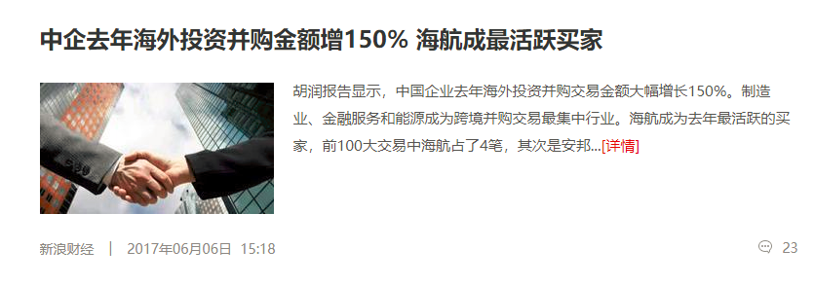
之前的“走出去”为啥歇火了。一家以航空运输业为主体的大型企业集团、国民老公他们家公司、几个五角场文秘职业技术学院毕业生搞的并购公司（早年靠空手套白狼起家）、买了纽约某地标的某保险公司们，他们不是买买买嘛。收购的都是一些什么资产？金融资产，房地产。既不是像当年吉利收购沃尔沃和戴姆勒这样的具有里程碑意义的，也不是像中国化工收购先正达。这样的收购是应该得到支持的，作为中国人应该是感到骄傲的。海万复安们，他们在干什么？内保外贷，国内欠一屁股贷款，自己欠债都没还干净就各种装慈善家。这种企业，今天说的都是比较典型的。凡是把所谓慈善、社会责任挂在嘴上的，基本上都不是什么好鸟。
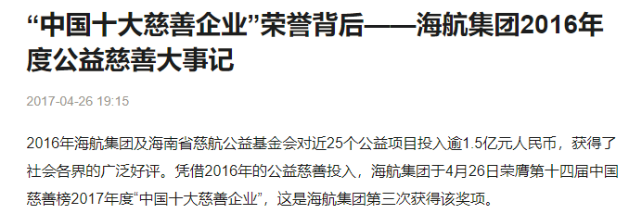
一家公司，你欠了一屁股贷款。你不想着法子努力工作把钱给还了。你借的钱还越借越多。然后还在大把银子撒钱装菩萨慈善家。你说你蒙谁啊。事出反常必有妖孽。之前揭露李某某的时候，不是已经说了吗，一个人热衷于科普，往往就是科研做不下去的一种反映。
咱们替一家以航空运输业为主体的大型企业集团算算账吧。2018年到期债务有108.5452亿元，2019年的到期债务有109.35亿元。2014---2016三年平均利润总额为34.7亿元。2017年上半年度利润总额为1.7亿元，18年度和19年度的还款总额均在109亿元左右，是其利润总额的3倍了，单靠每年营业收入，根本无法偿还贷款。债务不会凭空消失，也不会凭空产生。其本质就是一种财富的转移。房地产也是一样。尤其是本文对四大资产管理公司扒皮之后，更加证明了这一点。后来海万复安们做了什么，大家都知道。这家以航空运输业为主体的大型企业集团从之前的买买买，到去年的七月之后，变成卖卖卖，包括国民老公他们家，今年把自己旗下的很多房地产项目打折卖给某公司和被贾跃亭坑了的某房地产公司。贾跃亭能骗这么多钱，不排除这也是一种转移资产的方式，改天咱也通过大数据分析挖贾跃亭的祖坟。为什么有些公司，明明不缺钱，明明可以用利率较低的商业贷款，偏偏要走信托，把整个项目做得一点油水都没有，甚至还乐呵呵地亏钱，不用交税了嘛。以后有机会咱都把这帮王八蛋的祖坟给挖个底朝天。
凡是成熟的行业，业务和利润都是透明的，都是可以预知的。我可以很负责地说，除了类似苹果这样的公司，或者是一些新兴行业，这些行业，一些初创公司，凭借技术优势，就像当年王选先生搞出来激光照排，“告别铅与火，迎来光与电。”这样的公司是一点问题都没有。（有也不可能是原则性问题！）但是那些已经成熟的行业，一些名不见经传的小公司，刚成立没多久，他们就可以拿下大单，往往就是有鬼！这是有据可循的，比如扳倒了特大号老虎某某的中石油腐败案。反正都已经结案了，咱可以公开点名。举两家公司的例子，一家叫惠生工程公司，还有一家叫中旭阳光。都是一些名不见经传的小公司，拿下了大单，然后转卖给国企。就跟炒楼花似的。要么就是国企拿下总包，把里面的很多大单分包给这样的小公司。凡是类似的这种情况，那绝对是有鬼的，涉及的绝大多数人那都是经不起查的。这个概率有多高，这么说吧，你在某宝买一双从莆田发货的耐克鞋，是高仿的，这个概率多高，经不起查的概率就有多高。
包括这四大不良资产公司在内，如果顺着股权结构等等乱七八糟的一些线索顺藤摸瓜，相信结果一定是，绝大多数的高速公路桥梁隧道什么的收费站都已经质押给了他们。全国一半以上的商业地产租金最后的流向也会是他们。绝大多数老百姓在衣食住行等方面的消费，消费流向的最终目的地也一定会是四大公司，而这其中的优质资产一定是以低价被转让给某个不知名的小公司（完全为这个计划设立的皮包公司，刚成立没多久就可以拿下大单），投资亏损则会被用高速路收费这样的特殊抵押物进行抵押，为什么收费站很难被取消？！这就是原因！
所以后来，我们看到了人民网的一篇文章，《民企海外并购三问：钱从哪里来 监管层为何出手？》（链接http://finance.people.com.cn/n1/2017/0711/c1004-29396266.html）（http://www.ifnews.com/17/detail-21892.html）之后就看到了以海万复安四家公司为首的企业由之前的买买买转为卖卖卖。不就是因为知道人民币要贬值嘛。那家以航空运输业为主体的大型企业集团这家公司资金紧缺到什么程度？一家以航空运输业为主体的大型企业集团“员工宝”，面向一家以航空运输业为主体的大型企业集团员工的集资平台，年利率最高已经达到了39% ，已经有报道，《“一家以航空运输业为主体的大型企业集团”为筹资安利员工买理财 收益率可能高达39％》（链接https://www.sohu.com/a/218338927_456914），你这家公司的利润是一定的，你收购的资产连利息都还不上。然后你每年借的钱还在不断增多。这难道没有猫腻？随便问问在银行做风控的人，这样管银行借钱，借得到吗？后来这个企业的理财暴雷那就是理所应当的结果了。这还用得着说吗？
咱们接着批判网易财经自媒体的这篇。“当然，你想换美元，也可以去离岸市场换，但是就是人民币出境也是受到限制的。其实，这更多是一个带有科学幻想式的问题。因为，在经济全球化的大背景下，很难想象其他国家和地区的投资者会用这样的手段来对待中国。哪怕中国与其他国家的关系再恶化，也不至于会出现这样的问题。退一万步讲，如果真的出现这样的问题，也可能不会出现想象的那样的后果。要知道，大规模卖房产的前提是，必须买卖结合，有人卖，还要有人买。如果只有卖的，而没有买的，买卖交易如何成功。所以，不是想卖就能卖的。真的到了外资都想卖的时候，除非也是外资来接，不然，成交概率很低。那么，又何来大规模套现呢？”
我估计这作者是个房奴，要么就是高级黑。通篇都是漏洞。都在等着别人来把他批驳成筛子。这位作者说的都是公开的，合法途径。但是你要考虑到其他途径，有些是违法的甚至是犯罪的做法。这里并不是要怂恿谁去干这样的事情，而是要指出这样的漏洞。
很多人望文生义误以为外汇管制是不让美元出境，事实正相反，外汇管制是不让本国货币出境，这样国家才可以用有限的外汇储备在境外市场维持汇率。很多人因为信息不对称的原因，没有见识过美国的经济制裁威力有多大。不过这都没有关系。夺人钱财如杀人父母。我们有些时候遇到小偷偷了我们的钱包之类的财物是不是都恨得牙痒痒，恨不得对方全家都死绝。而经济制裁比这个还痛苦。比如咱们中国的邻居朝鲜，又是搞核试验又是搞洲际导弹的。闹来闹去也就是为了跟美国改善关系，叫美国不要制裁朝鲜。可以说被美国制裁的国家，都被搞得老惨了。如果中国跟美国关系恶化，美国要是真的开始搞中国，咱不说别的，就说中兴事件，中兴公司市值蒸发了多少钱？所以不要觉得美国不能把中国怎么样。一旦撕破脸皮，有的是办法搞你。中兴被解除制裁是以怎样的屈辱条件为代价的。多少人去看了啊。只是知道解除制裁了，然后又是“厉害了我的国”。
我们再讨论一些那些非法的手段。最简单粗暴的，蚂蚁搬家似的现金走私。把人民币弄到境外，然后再兑换成美元等外币。有些是利用虚拟货币加密货币把钱转走，等等。这篇文章中提到有人卖还要有人买。这是对的，例如限制一些年限不允许被交易。或者一些其他的冻结楼市交易的做法。但是有没有想过一些极端的情况，例如故意设置债务违约，然后以抵押的方式交易房产。这完全是有可能的。一旦人民币贬值预期加大，这种问题只会愈演愈烈。想要限制，根本没办法的。你能够限制住的都是那些最老实巴交的老百姓，那些不守规矩的老江湖老油条们，你有什么办法。再或者用一种具备法律效力的协议，房子是你150万买的，现在值1200万。但是现在无法通过正常渠道出售，现在买卖双方另拟协议，800万甚至500万完成交易。等到时间允许的时候再办理过户。大概就是这个意思吧。可以完全绕开你的管制措施。这里绝对不是怂恿去干这种事情，我这里只是提供一种假设。
最后我们再看微观的“人民币国际化”。有这么一个知乎问题，以及回答《津巴布韦拟使用人民币作为法定货币，这意味着什么？》是11月3日的回答。
（链接https://www.zhihu.com/question/32182147/answer/524059111）这里再附上一些评论的截图。

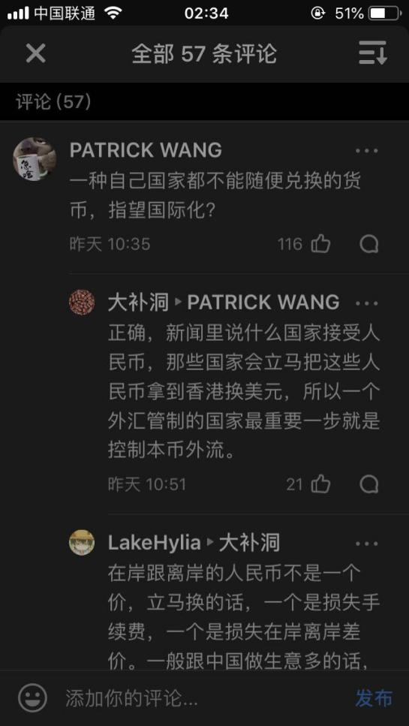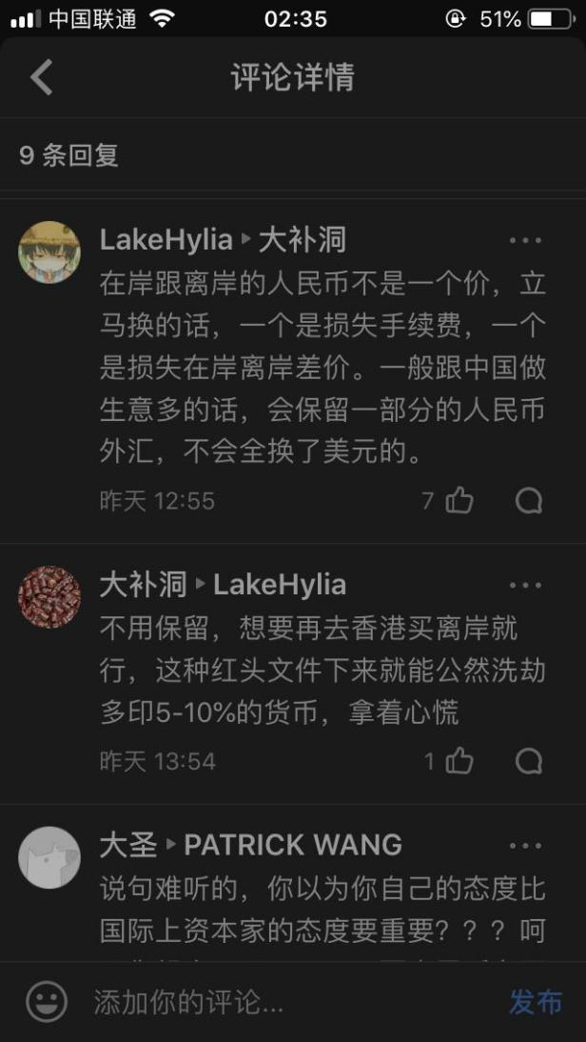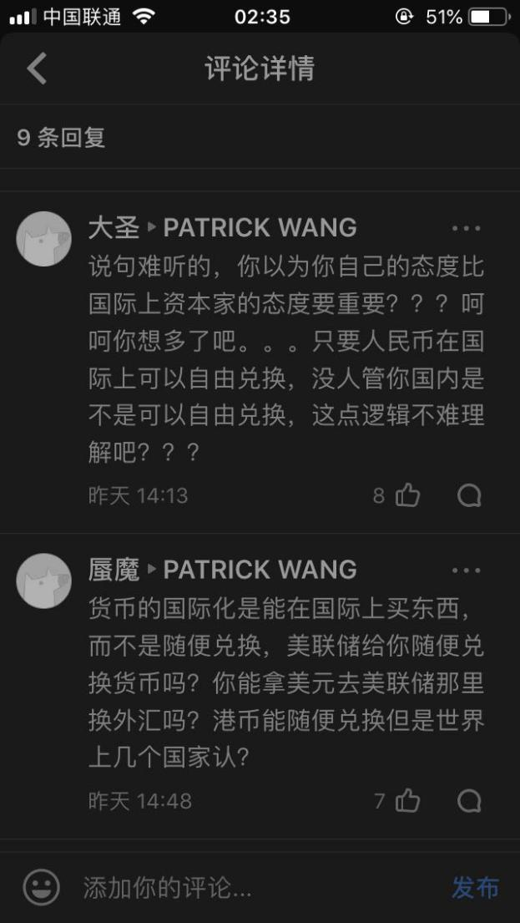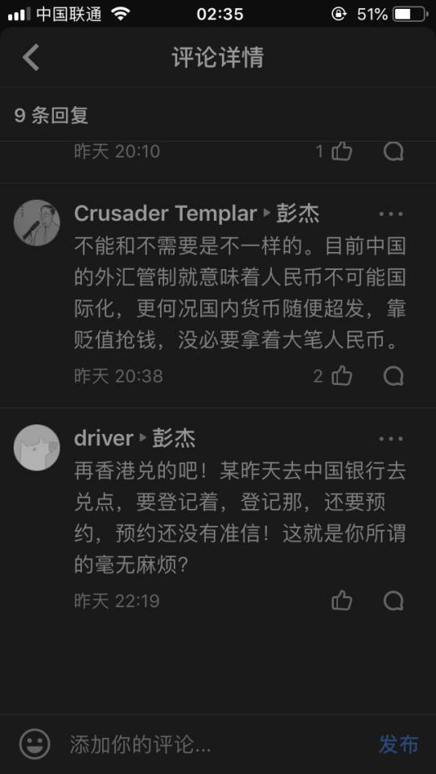
可以说，知乎用户们的这些评论，包括那条网易财经自媒体的用户评论都已经说明，中国老百姓已经不傻了。不是某些人手里的面粉团子，想捶就捶，想捏就捏。想揉成什么形状就揉成什么形状那个时代了。比如现在开放二胎，有些人想当然的一拍脑门就制定政策。比如，后来被证明是谣言的，泸州婚姻登记，登记要交五千块钱人民币，生了二胎再还给你。再有就是宜春的“网民退休老人”的取消养老金。知乎关于这个问题有一个回答是这么说的。全文如下。（链接https://www.zhihu.com/question/282829197/answer/428069438）“在公共政策学上，有个术语叫“决策气球”。有关部门先放出气球，试探一下风向。如果风向没问题，“气球”就变成了真的政策；如果风向不对，“气球”就只是个临时工。“放气球”还有个功能，叫“政策靴子”，心理暗示。告诉你，这事是迟早的事。在社保入不敷出大背景下，此文被宣扬值得注意。2015年前后，社会上忽然有了开放二胎的传言，国家计生委出面辟谣，说没这回事。后来，传言再起，或者有记者问到这个传言，官方再次否定。后来，传言还在流传，官方又一次次地在不同场合否定，否定。然而，在大家都以为传言是假话，不再相信传言，传言自然消失的时候，2016年，国家突然出台了开放二胎的政策，整个国家一时炸锅了。有人喜，可以生了。有人悲，刚交了二胎的罚款。你还以为传言只是传言吗？你还以为传言来自社会吗？也许，有些传言是官方故意放出来的风，它在试探民心，在考量社会的接受，在观察风向，在权衡左右。有的传言来自社会底层，有的传言来自所谓的专家学者的讲话，有的传言来自每年全国两会人大代表、政协委员的提案，还有的传言来自媒体。开始是传言，传着传着，就成真了。也许，是先有了那真事，才开始有了传言。前几天，一则报道惊呆了全球，《世界经济论坛专家：长寿者正在破坏世界经济》。这是要干什么呢？是要老人主动自杀吗，以爱国的名义？谁指使他说这个话？看遍有关这个消息的文章，就是找不出说这个话的人是谁，是哪个国家的？这个报道明显与新闻常识不符。更怪的是，才过几天，又跳出一则更惊悚的新闻，《宜春市一老年大学学员在市人力资源和社会保障局官网建议：鼓励市民主动申请放弃领取养老金》，该发帖人称：我市市民要多为国家想，现在养老金紧缺，大家不能只顾自己不顾国家，对于这种只顾自己利益的行为，却不为国家考虑的个人，已经丧失了做人的基本资格，应该受到法律的严惩，建议没收财产，直接驱逐出境。这粗暴的语言，完全是文革的阴魂不散。这个人精神有病吗？有人授意吗？这是要干嘛呢？这是偶然的吗？这叫人想起，近年流传的“把养老推给政府很可耻”的话，这代表了谁的声音？这几条关于养老的传言综合起来，不是令人毛骨悚然吗？还有，近年网络兴起大批大学生创业的新闻，如大学生卖煎饼月入13万；海归女博士放弃外企百万年薪，开拖拉机种田年收入上亿；南阳一女子大学毕业回村养牛，公司年产值4000万；美女辞掉万元月薪工作，扛麻袋收废品把日子过成诗；男大学生摆地摊日入千元；还有大妈扛树段子万入2万元……网友惊呼：这是要干吗，是要再来一次上山下乡吗？你以为这担心杞人忧天吗？刚今年3月，北大教授于鸿君就写了一篇文章，建议国家《启动“新时期上山下乡工程”》。噩梦难道要重来吗？传言是可怕的，它躲在面具的背后，深不可测，居心叵测，万一出事，它又借着面具而逃避了责任。你永远不知道，传言的真面目。起风了，自己保重身体，避免风邪入侵。”这个回答就已经非常好了。包括房产税在内，法律都已经开始制定了。政策靴子都来了，也就是一个什么时候实施的问题。全世界都知道中国房产税要来。为什么还要作死去买房。当然，炒房团倾家荡产是本人喜闻乐见的。类似的公共气球，放出来一条狗吠两声，试探一下民间的反应。谣言是怎么样变成新闻的，为什么造谣没有被及时删帖？平时微信公众号发布一个文章，说被删掉就被删掉了，严重的连号都给封掉。这样的新闻被大规模推送，变成热搜，谁是背后的推手？真以为没人知道？比如前几年深圳机动车限牌。又是辟谣又是什么的。当然，影响最为广泛的还数计划生育。这不是有一个段子吗，“只生一个好，XX来养老，后来变成什么什么。”公信力根本不行。毛主席当年写的《商鞅徙木立信论》。已经是说得很清楚了。失独家庭已经是用自己一生的代价证明了某些事情不可以去相信所谓承诺。
老百姓所谓的“傻”、“愚蠢”本质上就是认知的滞后，但绝不可能永远被愚弄。狼来了喊得太多，后面就不好使了。为什么任泽平、任志强说房产税不会来。跟他的利益相冲突。直接打中房价的要害了。夺人钱财如杀人父母，他们能不在那里气急败坏说房价永远涨吗？他们能不慌吗？任泽平在微博上说近期房产税不会来。理由巴拉巴拉说了一大堆。但是过去的事情，已经说过的话是没有办法更改的。在中国知网上搜房产税篇名的刊文。从1986 年起到2002 年每年只有十几篇，中国房价是从2003 年开始涨的。2003 年到2009 年也是每年十几篇到二十几篇。到了2010 年突然就变成了218 篇。一直到今年都是上百篇。这是以篇名作为查询的，而以主题为房产税的则更为明显。任泽平现在的身份是恒大首席经济学家。有一个话叫屁股决定脑袋。恒大是一家什么公司。凭什么给你一年1500万呢，就凭你说几句不痛不痒的话吹点牛逼就成？任泽平的言论能够与恒大这家公司的利益相冲突吗？这个问题还需要动脑子来想吗？你任泽平一个人说房产税不会来。他在微博上有这么一段话“经常有人问我，任博士，中国会不会推房地产税？我跟大家讲，我在2012 年就参与财税改革研究，可以明确地说，短期不会，推不出来，如果要推出来，一定是中国改革转型的重大利好。为什么呢？因为房产税要解决两个问题，第一个问题是税基，第二个问题是税源，税基是评估这个房子多少钱，税源要弄明白谁名下有房子。过去十多年我们不断喊要推房产税，要不动产实名制，要房地产联网，但房产税一直推不出来，房地产也连不上网。现在互联网这么发达，全国房地产联网这件事情不难，但是为什么连不上网？大家想一想就明白阻力在哪了。金泳三用了五年做这个事情，推不动产实名制和金融实名制，代价是什么呢？韩国当时约4500 万人，把超过2000 名公务员送进了监狱、两任前总统送上了审判席，最后动用了总统特赦。所以你就知道不动产实名制和金融实名制是现代国家治理的基础，它的深层次不是什么房产税，而是一个政治改革，是一个国家政治透明化的基石。——任泽平于2017 年8 月”。若真如你所说，这些国内外的顶尖智库的研究员们岂不是集体被你打脸？更有前任财政部长肖捷（现在的国务院秘书长）撰文《财政部长人民日报撰文：房地产税这样收！》（当然，任泽平如果能一人打脸众多顶尖智库研究员，那他确实值一年一千五百万人民币的包年价，但是前任财政部长都让你给干趴下了，这显然说不过去吧。）（链接https://www.sohu.com/a/211694412_99966880）泱泱大国堂堂财政部长还要专门跑到《人民日报》发一篇逗你玩的预备征收房产税？这是战争时期要搞战略欺骗？丘吉尔用考文垂被轰炸掩盖破译德军密码机？要是这么干，中国付出的代价要比当年的考文垂惨多了吧。玩不起嘛。哪一次要准备的立法后来没有被施行的？开玩笑不至于吧。其实任泽平是很滑头的，读者更可以请家中识人面相的长辈看看其人面相。他的文字里既不否认房产税要来，但是又要说一句，短期内不会来。为什么呀？短期是多久？可以骗炒房客继续来。而且这段文字隐含了一个关键信息，房产税对房价是有抑制作用的！房产税会导致房价的下跌！任泽平和任志强一样，都是为自己的利益最大化而造谣罢了。任志强是个烂地产商，他不鼓吹房价上涨，难道还要鼓吹房价下跌吗？再做一个比喻吧，中国老年化加剧，未来人口的死亡率必然大幅攀升，那些殡葬服务公司高兴坏了。他们是不是就要鼓吹你现在赶紧就把骨灰盒给买好了，到时候死人太多，骨灰盒供不应求，到时候就买不起了。这个话看似逻辑没错，实际上呢，会供不应求吗？有多高的技术含量啊。讲这种话只能来蒙弱智。一个人讲话，要认清对方跟你的利益关系。对方是为谁的利益而工作（服务）的。这一点都认不清，那活该被坑。
任志强为什么说房产税不符合中国历史现实。他害怕嘛。房产税一来，房价必然暴跌。持有成本多高？任泽平为什么还要自称一句“任博士”。读者们，如果你们取得了博士学位，假如你姓X，会不会有人喊你叫X博士。听起来别扭吗？我觉得任泽平这个话应该是他编出来忽悠房奴的。 有个话怎么说来着“女孩儿非要一二线房子车子，让她去找40大叔。丈母娘非要500万房车彩礼，让她自己去卖女儿。”一般能逼迫男朋友或者准女婿买房的人，一般来说都是女的。（这里指准丈母娘）这样的准丈母娘智商能有多高？任泽平这个话是精确制导准确轰炸目标人群啊。势利而且目光短浅。绝对是趋炎附势的小人嘴脸，要是个高富帅，丈母娘自己再年轻点，估计跟年轻小姑娘争都说不定。博士俩字儿更是点睛之笔。有博士学位作为背书，听博士的肯定没错。所以，判断一个人的回答。除了回答内容本身，回答的态度也可以反映出不少问题。
我们再说说中国外汇储备大规模流失的后果。从去年一月一日起，购买外汇（昨天听说在香港的内地居民也必须登记了），都要填《个人购汇申请书》。外管局加强了对外汇的管制，并且首次明确提出购汇不得用于境外买房、证券投资。还要求填写预计用汇时间和用途。对于违规者，会被列入“关注名单”。
2014年外汇储备四万亿美元，相当于同期40%GDP。排名第二的日本，外汇储备不到中国三分之一。中国外汇储备从2014年起就开始大规模流失，这一趋势至今没有得到有效遏制。多年来积累的外汇储备其中很大一部分来自对美贸易顺差。川普总统任命了一个提倡贸易保护主义政策的律师莱特希泽作为首席贸易代表。今年爆发的中美贸易战就是这帮人的意志得到实施的体现，现在已经对中国的外汇储备形成了新的更大的冲击。一个国家的外汇储备是这个国家所有国际储备中的一种，我们现在谈谈国际储备的结构。
外汇储备与国际储备是两个概念。国际储备由外汇储备、黄金储备、会员国在IMF储备头寸和IMF分配给会员国尚未动用的SDR四个部分构成。中国国际储备各自所占比重大部分是外汇储备。外汇储备包括美元、欧元、日元、英镑、加元，其中美元60%以上。（我相信很多看不清楚房价的读者，关于本段内容，你们当中的多数人也是搞不清楚这些东西的。）
美元由美联储发行。所以美国不需要把美元作为自己的国际储备。美国储备黄金超过八千吨，占美国全部国际储备的74%。而中国的黄金储备只占中国国际储备不到2%，美元是中国最重要的国际储备，没有之一（而且那些觉得美元可以被人民币国际化取代的朋友们，你们想想看，技术官僚原则上都是从学霸当中出来的，不是学霸起码也是人精，人都不如你？为什么中国的国际储备中绝大多数都是美元？这难道还不足以让你确信美元的重要性？）。至于IMF的储备头寸和特别提款权，占各国国际储备的分量很小，当时央视新闻大量报道人民币加入SDR。也就是象征意义的。忽悠老百姓别去换美元。因为当时人民币已经开始贬值了。记得当时央视记者采访一位市民，那位市民还专门说了一句，不用换美元了。现在想想，真是够讽刺的。《把中国吹上天却全家移民美国的人到底有多无耻》，这篇文章说的很清楚。他们害怕别人跟他一起争夺这种空间，所以他们要利用信息不对称造谣骗人。说实话这种人为数不少。
对一个国家而言，对外贸易差额是国际结算的主要部分。国际储备，特别是其中的外汇储备，并不是用于支付贸易，而是用于国际收支平衡。但外汇储备并非越多越好，外汇储备是实际财富储备，可以扩大生产，外汇储备放着不用，等于放弃一部分实际财富。外汇储备过多，是一种浪费。国际储备有一个“最适度储备量”的说法。对外贸易量越大，需要国际储备越多，如果一个国家是“固定汇率”，就需要大量国际储备。如果一个国家汇率是浮动的，国际储备就不需要这么多。
人民币汇率形成机制，原本是紧盯美元，从2005年7月，发生了变化。现在人民币汇率不再紧盯美元，但由于中美经贸关系紧密，人民币兑美元汇率依旧是最重要的。2016年12月28日，彭博社的人民币报价系统，显示人民币对美元报价触及7.0121元。中国央行立即发表声明说，“12月28日，境内银行间外汇市场人民币兑美元交易汇率在6.9500-6.9666元区间平稳运行。但却有个别不负责任的媒体报道“在岸人民币兑美元突破7整数位心理关口”，对此行为我们表示谴责，并保留进一步追究责任的权利。”
人民币对美元汇率，从2014年1月的6.09元人民币兑1美元，贬到2016年底6.9283元人民币兑1美元。这么大的变动，中国央行无能为力，却准备追究媒体责任。人民币的不断贬值，追究媒体责任，根本没用。一个国家要在短期内阻止本国货币贬值趋势，除了阻止资金外流，就只能动用外汇储备干预。对一个有货币贬值预期但尚未贬值的国家，为了防止本国货币贬值，只能用卖出美元或其他储备货币，然后买进本国货币的方式进行干预。（这也正是凯尔巴斯敢于赌上80%的身价赌人民币贬值40%的根本原因！）当投机者抛售了大量该国货币后，该国央行购入后仍未阻止本币下跌，而任由汇率继续下跌，这个时候做空者就赚大发了。例如1992年，索罗斯阻击英镑，在英镑未贬值时，索罗斯认为英镑很快就要贬值，他抛售了价值70亿美元的英镑，购入价值60亿美元德国马克。因为那个时候，德国刚刚统一，是欧洲第一强国。所以马克一定是坚挺货币。英国动用269亿美元的外汇储备，阻止英镑下跌，但没有用，英镑还是跌了。索罗斯成了最大赢家，仅仅是做空英镑，索罗斯就挣了10亿美元。在双方的拉锯战中，可以说，英国为稳定英镑汇率而动用的269亿美元，其中10亿美元的财富，被转移到索罗斯手里。英国为此付出的代价是退出欧洲汇率体系。这已经是二十多年前的事儿了，例如最近两年的重磅事件，英国脱欧。英国脱欧导致英镑大幅贬值，英镑和欧元之外的国际货币，美元、日元等都升值，金价也大幅上涨。外汇市场的投机者自然是挣了不少，而更多人是损失惨重。当时从英国及欧洲出逃的资金多数都买了美元和日元避险（可想而知去美元化是多么的可笑），也因此而获利。全球400名投资者在英国退欧的两天内损失2000亿美元。由此可见，汇率剧烈波动并不能造成实体财富的增加，而是数字财富的转移。
2014年以来，为了阻止人民币下跌，央妈多次动用外汇储备来干预，造成外汇储备大幅下降。索罗斯还被人民日报警告不要做空中国，但国内外的许多人，在央行动用外储苦苦支撑人民币时，用人民币购买美元（也就是央行的对手盘），随着外汇储备的继续流失，财富就这样转移到境外和个人手里了。当央行动用外汇储备之后人民币汇率仍然下跌时，那些做空人民币的人，就像索罗斯当年一样。凡是外汇干预仍然不能阻止本币下跌而投入的外汇储备，大部分都会成为外汇市场做空者的赢利。（怎么样，是不是细思极恐，别说外国人，中国人自己看空人民币的都不在少数。甚至直接做空本国货币，做空反正又不犯法，你能把我怎么着，来咬我的屁股？）
当然，中国财富大规模向境外转移，多年前就一直以各种方式进行（比如各种腐败分子啊乱七八糟的），那些把国内房产高位套现并换取美元在国外购房置业的人，是中国外汇储备流失的重要方式之一。所以为什么卖房套现换美元会导致国内房价暴跌。很多读者都不知道2014到2017年，到日本、美国、加拿大、澳洲买房的几乎都是中国人。把国内的房子卖了，换成外币，通过各种渠道弄到国外来。这几个国家房价因为中国买家，房价翻了几倍！
短期内，汇率变动主要是受金融资产市场的控制，与外汇买卖双方密切相关，但长期来看，汇率变动大体上反映了这个国家的经济状况。2005年到2013年，人民币持续升值，这是那个时候中国经济高速增长的结果，2014年以来，人民币的持续贬值，这就是中国经济衰退（放缓，官方语言叫高增长转变为高质量增长）的反映。实际上我们翻看十年前美国发布的中国军力报告，里面讲到了中国经济增长的放缓。不止是这些，全世界有影响的智库，例如布鲁金斯学会这类，他们每年都有对世界各国的各方面的研判。中国当然不可能被缺席。至于打脸不打脸，一看便知。将来中国会是什么样的，你看看他们现在的判断不就知道了一大半嘛。对于普通老百姓而言，你没有这个资源和渠道去了解和调查，你只能是站在巨人的肩膀上。搜集情报信息没有比国家机器效率更高的！
美国近几年经济不断增长、失业率不断下降，美元必然升值。美联储的不断加息就是证明。因为美元是最重要的国际储备货币，美联储加息对全世界都产生了强烈影响。前面已经讲过了，对中国而言，加剧国内资金兑换美元、到境外配置资产的趋势，资本外流压力进一步增大，可以说美联储加息越多，人民币的贬值压力就越大。
可以说，当中国管制外汇的时候，中国的房地产就已经崩盘了。现在等待的就是一个官方形式宣布。
在16世纪，西班牙崛起的时代，西班牙把本国和从法国、英国、荷兰买来的制成品、把从非洲掠夺来的黑奴，运往南美洲，通过掠夺和不平等贸易，从新大陆获得大量财富并运回西班牙。而本世纪到现在的中国，依靠中国人民的智慧和勤劳，大量物美价廉的“中国制造”走向世界，返回中国的货船除一些农产品、石油和铁矿石等原材料，还换回宝贵的外汇。
十六世纪的欧洲价格革命，大量金银流入西班牙，西班牙却没有生产出更多实体商品，金银流入反而造成货币大规模扩张，导致西班牙物价不断上涨。从16世纪30年代起, 先是西班牙和葡萄牙，商品价格大幅度上涨。16世纪中叶，其他欧洲国家也普遍出现了物价飞涨的情况。到16世纪末，欧洲国家商品价格已经上涨了两倍以上。其中西班牙由于掠夺金银最多，上涨幅度也最高，高达四倍。其他国家如英国、法国和德国，在两倍左右。本世纪初中国同样的做法，导致了房地产和金融资产价格的暴涨。本质上对外贸易应该是平衡的，不应该有这么多顺差的。对外贸易不是错。
这种做法造成了一个庞大的“食利阶层”和不良社会风气（不买房就不结婚等等），如拜金炫富等。16世纪殖民国家把积累金银货币作为他们的发展道路，而本世纪初到现在的中国则把获取外汇、追求GDP作为发展方式。
与后来的欧洲霸主英国法国相比，16世纪西班牙的做法并没有守住金银，大量金银都通过贸易转移到了英法和欧洲其他国家。西班牙的霸权维持了近一个世纪，以无敌舰队的覆灭而告终，而中国呢，除开2001年加入WTO，从1992年南方谈话开始，到今天也不过26年。笔者相信，一旦中美贸易逆差得到根本性的解决，中国国内的房地产和金融资产价格必然大幅度回落。
这种高度依赖对外贸易而忽视内需的做法导致了很不好的后果。同样型号的商品出口的不仅比在国内的便宜，而且质量还好。国内赚取的仅仅是纸面上的财富。并且影响外汇积累国的货币主权。由于美元是国际储备货币，所以美国的货币供应很少受外汇市场状况的影响，美国启动QE的时候，美国物价涨了吗，没有吧。中国就不同了，人民币不是储备货币，美元升值贬值明显影响中国货币供应。外汇大规模流入中国，发达国家在对中国实施高技术出口管制的大背景下，这些外汇不可能到其他国家购买中国有能力制造的商品。本身中国的相关产业就是优势产业。2008年后，虽然取消了强制结汇政策，出口企业可以留存外汇。但一般来说出口企业收到外汇还是会尽快换成人民币，这在实际上推动了人民币发行量扩张。
对进口中国商品而形成贸易逆差的国家来说（美国就是这样），一方面制造业外移，失业率增加。美国对世界其它国家贸易逆差约为8000亿美元，其中中国3700亿美元。川普竞选之初说的很多口号，已经反映了这些问题。
美元是以美国国家信用为支持，由美联储按需要用美元现金或支票，向美国财政部和商业银行购买美债而发行的美元货币。这是一种通过发行国债间接发行美元的货币发行制度。美元源头在美债。美债发行规模由美国国会批准。所以美国可以有大规模国际收支逆差，而不必担心国际储备货币大量流失。
从南方谈话以来，这种对外依存度极高的贸易体系从2014年开始走向反面。当外汇储备大规模流失到现在不得不改变货币政策，在货币主权、汇率和资本流动性三者间，暂时放弃人民币国际化，限制兑换外汇和加强资本管制。
西班牙称霸一时，最后仍然走向衰落，这种影响即使已经过了四百多年都没有消失，至今仍然可以看到这样的痕迹。西班牙当年的崛起和衰败就是前车之鉴。西班牙当年的做法，不仅让西班牙的颓势延续了四百多年，而且导致了一个长期落后的拉丁美洲。
中美贸易战什么时候结束，这里给出一个指标。天津港是全中国最大的汽车进口港。我们看这样一张图，这是我的一个在天津港保税区从事汽车进口贸易的朋友发给我的照片。这款2018的GLS450的售价69550美元，咱们按照8比1的汇率换算是55万6400元人民币。再看看奔驰中国官网的报价，中国官网没有GLS450,但是有GLS400和GLS500。价格分别是133.5万人民币和158.8万人民币。奔驰很多在中国销售的车型并不一定都是在德国制造的，除中国国产的，还有奥地利和美国制造的。如果中国市场上的这些车型价格哪天接近美国同车型售价了，甚至与之相同。那么这场贸易战就算结束了。并且在天津港的汽车经销商都知道，他们去进口美规车，要么TT结算，要么信用证结算。都绕不开美元。你跟他们说人民币国际化，估计得笑死你。
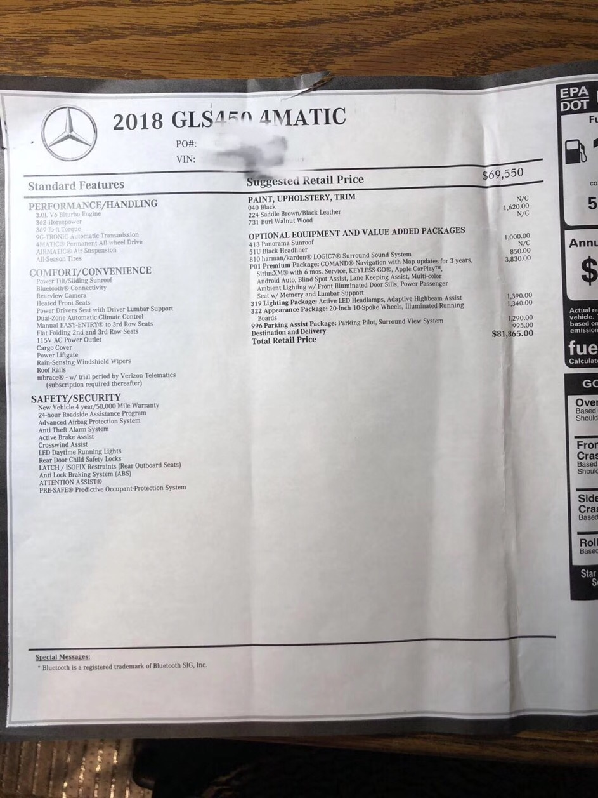
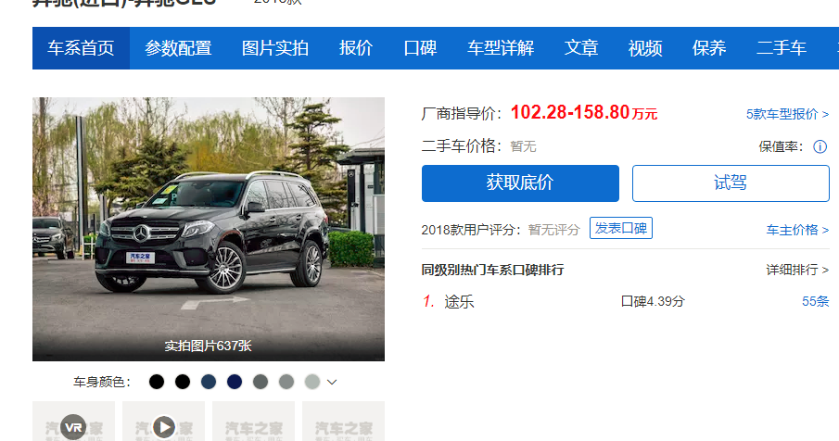

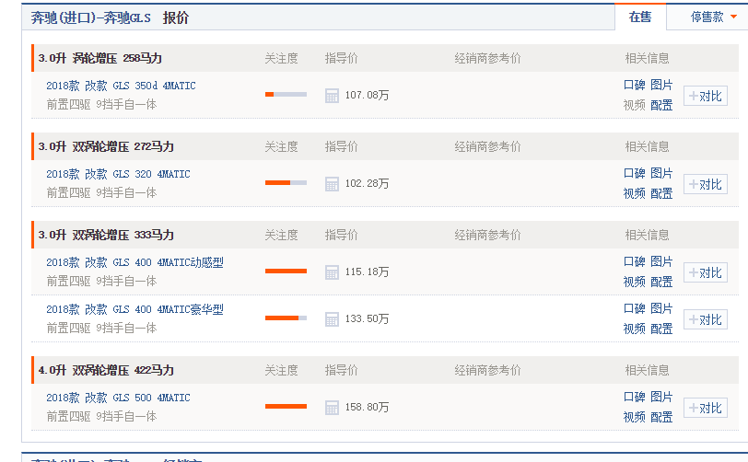
综上所述，外汇储备是绝对不能没有的。哪怕汇率崩了，大不了发行新的人民币。没有了外汇储备，那就会是所有糟糕的情况中最难搞的那一种。所以，在确立了外汇储备绝对不能没有的前提下。房价算什么呀？你以为去砸个售楼部就管用？这帮人可能不知道当年搞计划生育的时候，有多血腥多惨绝人寰。你把售楼部砸了，房价就不跌了？你要是得了绝症，威胁医生治不好我，我就把医生宰了，你就不会死了吗？
写了这么多，改来改去这么多次。就是不希望这些孩子当接盘侠，还搭上自己三十年青春。我都已经写得这么清楚了，还不听，还要跑到知乎或者朋友圈对着我骂娘。那谁也救不了你。

